

SIARAN PERS

Samsung AI TV Terbaru: Bawa Masa Depan ke Rumah

AI TV terbaru Samsung berupaya untuk meningkatkan pengalaman menonton dan mengintegrasikan teknologi canggih ke dalam kehidupan orang-orang dengan sangat mulus sehingga mereka hampir tidak menyadarinya.

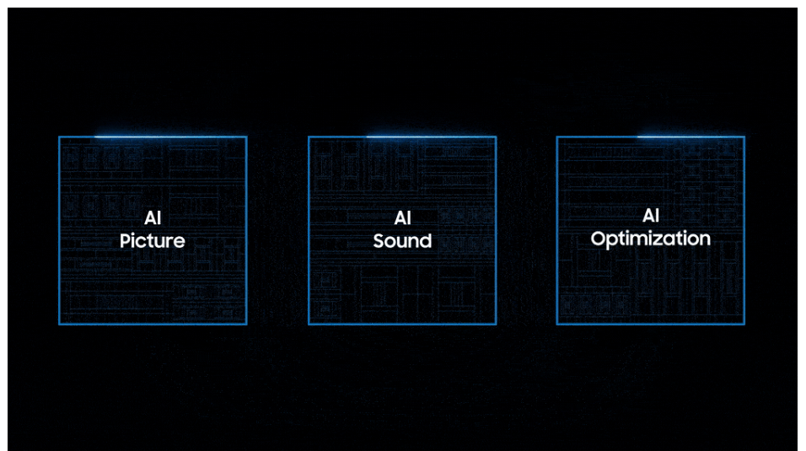
8K NQ8 AI Gen3 Processor menggabungkan fitur AI Picture, AI Sound, dan AI Optimization untuk pengalaman menonton yang realistis dan powerful

AI TV Samsung, Neo QLED 8K dilengkapi dengan NQ8 AI Gen3 Processor, prosesor terkuat hingga saat ini, serta neural processing unit (NPU) yang berjalan dua kali lebih cepat dari pendahulunya. Menampilkan 512 neural networks, delapan kali lebih banyak dari sebelumnya yang hanya 64— TV baru ini menganalisis dan mengoptimalkan konten secara real time, memberikan kualitas gambar dan suara yang superior dan meningkatkan pengalaman menonton TV menjadi pengalaman yang membuat penonton seolah masuk ke dalam TV.

Pengalaman Imersif dengan Teknologi AI Picture
Menonton pertandingan tenis dengan Samsung AI TV seperti mendapatkan kursi di pinggir lapangan. Setiap servis terasa nyata hadir di ruang tamu Anda.


8K AI Upscaling Pro mendekatkan pemirsa dengan konten

Pengalaman imersif ini dimungkinkan berkat 8K AI Upscaling Pro dan AI Motion Enhancer Pro, yang bekerja sama untuk menghadirkan kejernihan luar biasa dengan mempertajam konten beresolusi rendah dan meminimalkan distorsi dan keburaman bola.

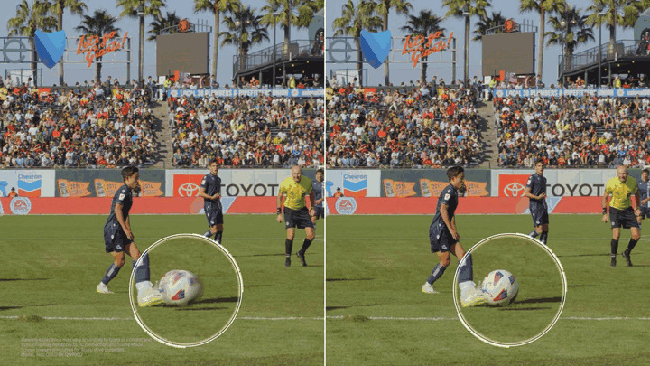
AI Motion Enhancer Pro menggunakan deep learning untuk menunjukkan gerakan bola yang akurat selama pertandingan
Revolusi Audio
Audio yang tampak nyata juga sama pentingnya, dan kini AI dapat mendukung pengalaman tersebut, menjadikan dialog jadi sangat jernih bahkan di lingkungan yang bising. Active Voice Amplifier Pro membedakan antara suara dan suara latar, menghilangkan keributan sehingga penonton hanya mendengar apa yang penting.

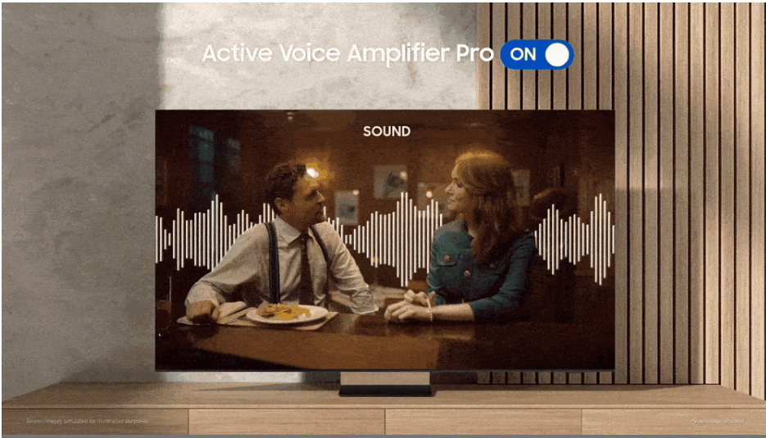
Active Voice Amplifier Pro memastikan bahwa dialog jelas dan dapat didengar

Dan saat menonton film dengan Object Tracking Sound (OTS) Pro, penonton tidak lagi menjadi sekedar penonton — mereka berada di posisi karakter, mendengar segala sesuatu dari segala arah.

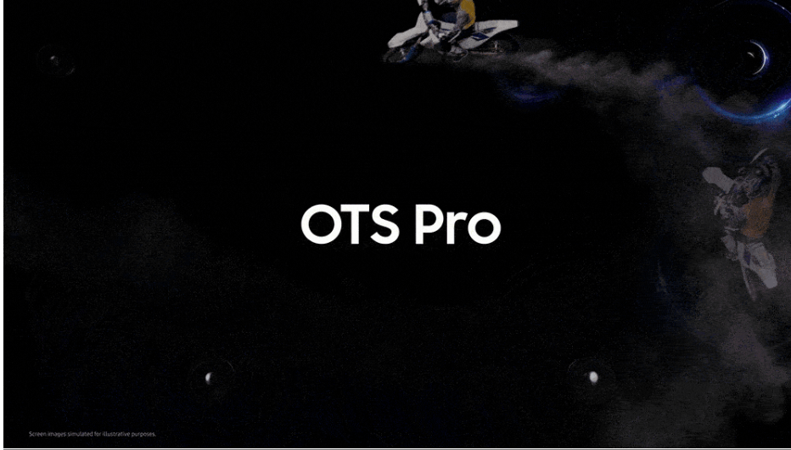
OTS Pro menempatkan penonton dalam adegan sehingga mereka mendengar apa yang didengar karakter di film

Penyetelan yang Mudah
Dengan AI Optimization, penonton dapat duduk santai dan dapatkan pengalaman hiburan maksimal. Fitur ini secara otomatis menyempurnakan pengaturan TV untuk pengalaman menonton terbaik. Gamer-pun tidak perlu khawatir tentang penyesuaian gambar atau suara dengan AI Auto Game Mode, yang mengenali judul dan genre game dan secara otomatis mengoptimalkan pengaturan untuk pengalaman yang lebih baik.

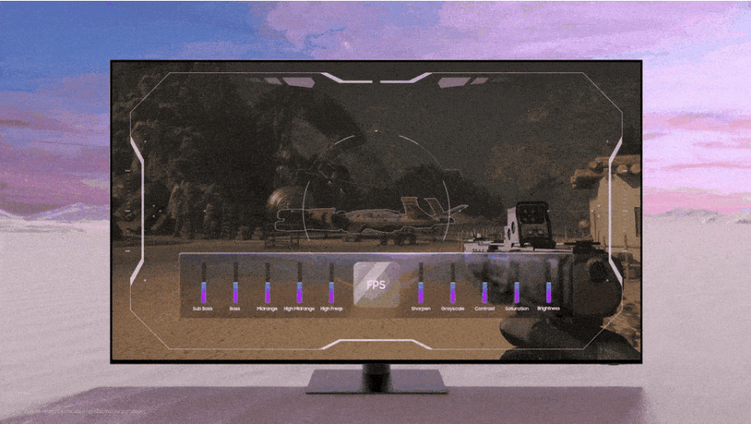
AI Auto Game Mode memungkinkan pengguna untuk fokus pada permainan mereka

AI Energy Mode menghemat energi dengan menggunakan sensor untuk menganalisis pencahayaan sekitar sebelum secara otomatis menyesuaikan kecerahan layar TV. Prosesor TV bahkan menganalisis gerakan di layar dan menyesuaikan kecerahan layar. Fitur ini merupakan langkah menuju keberlanjutan yang lebih baik.

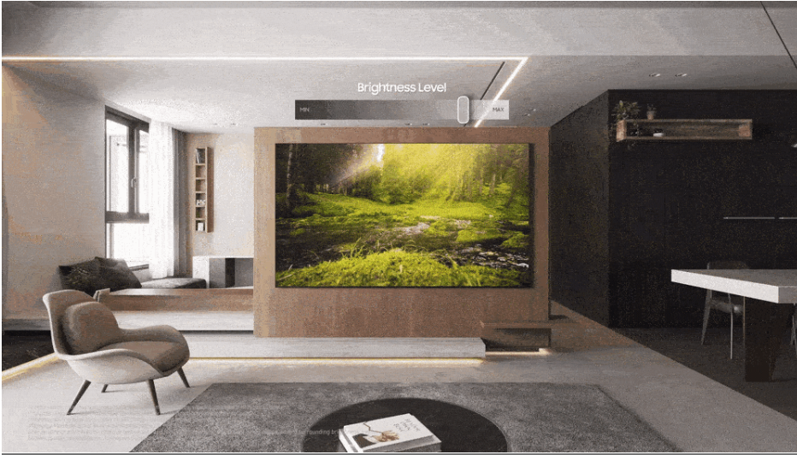
AI Energy Mode menyesuaikan kecerahan layar berdasarkan kebiasaan menonton dan pencahayaan sekitar.

Sementara itu, Samsung Tizen OS mengubah TV menjadi lebih dari sekadar pusat hiburan. Sebagai kurator pribadi, sistem operasi ini menyesuaikan konten dengan preferensi pengguna sekaligus melindungi privasi mereka dengan Samsung Knox.

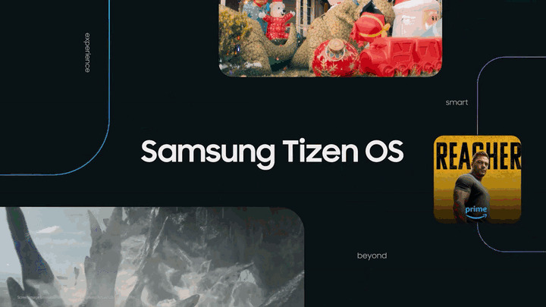
Samsung Tizen OS mengubah AI TV menjadi pusat hiburan pribadi

Pada kondisi terbaiknya, teknologi yang memperkaya kehidupan hadir di balik layar. AI TV Samsung terus berkembang untuk melakukan hal itu. Mendorong batas pengalaman audio dan visual, pengalaman yang dipersonalisasi, dan keberlanjutan yang ditingkatkan, memanfaatkan AI untuk bekerja di balik layar.

Dapatkan jajaran produk terbaru Samsung TV, soundbar, dan music frame, pada periode pre-order mulai dari 17 Agustus hingga 11 September 2024 dengan bonus melimpah.

Samsung TV Neo QLED 8K bisa di-pre-order dengan harga Rp49.999.000 – Rp129.999.000 dan tersedia paket bonus mulai dari Music Frame hingga smartphone Galaxy S24 Ultra.

Samsung TV Neo QLED 4K 2024 hadir dengan harga Rp13.999.000 hingga 129.999.000 dan bonus Galaxy Buds2 Pro, Music Frame, atau The Freestyle Gen 2.

Samsung TV OLED tersedia pada harga Rp22.999.000 – Rp69.999.000 dengan bonus perangkat Soundbar HW-S8008, Music Frame, atau potongan harga 15% untuk pembelian perangkat soundbar HW-Q800D.

Lalu pre-order juga dibuka untuk pembelian Samsung Music Frame dengan harga Rp7.999.000 dan dapatkan potongan harga hingga 15% untuk pembelian dengan Samsung The Frame.

Untuk informasi lebih lanjut, kunjungi https://www.samsung.com/id/tvs/

***
Tentang Samsung Electronics Co., Ltd.
Samsung menginspirasi dunia dan membentuk masa depan dengan ide dan teknologi transformatif. Perusahaan ini mendefinisikan ulang dunia TV, smartphone, wearables, tablet, peralatan rumah tangga, sistem jaringan dan memori, sistem LSI, foundry dan solusi LED, serta menghadirkan pengalaman terhubung yang mulus melalui ekosistem SmartThings dan kolaborasi terbuka dengan para mitra. Untuk berita terkini, silakan kunjungi Samsung Newsroom di news.samsung.com.

Untuk keterangan lebih lanjut hubungi:
Fia Handayani
Public Relations Manager
PT Samsung Electronics Indonesia
Email: f.handayani@samsung.com

Perhitungan listrik tergantung pada lokasi wilayah dan penggunaan atau konsumsi sebenarnya.

